ИНСТРУКЦИЯ

по установке винилового сайдинга
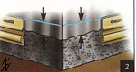
1. Подготовка.

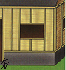
Для подготовки поверхности плотно прибить все отстающие доски или деревянные панели стен. Заменить все сгнившие панели, удалить остатки старой штукатурки вокруг окон и дверей, снять водосточные трубы, крепления фонарей и молдинги с тех частей дома где они могут помешать установке сайдинга, убрать все вьющиеся растения и ветки деревьев, прикасающиеся к стене. На новых постройках из дерева обрешетка, как правило, не требуется. Если постройка старая и имеет неровные стены, - необходимо установить обрешетку во избежание "волнового" эффекта. Если неровная поверхность деревянная,- необходима обрешетка из досок или реек, если каменная из деревянных реек размером 2,5х8 см, прибивая их гвоздями к стене.
Для горизонтального сайдинга рейки устанавливать вертикально на расстоянии 30-40 см друг от друга вокруг окон, дверей, других проемов и отверстий, на всех углах, по низу и верху зоны установки сайдинга. Такие же правила установки обрешетки для вертикального сайдинга, (обрешетка устанавливается горизонтально). Обрешеченная стена может быть покрыта утеплителем или пространство между рейками может быть заполнено утеплителем одинаковой с рейками толщины. Это создаст ровную поверхность стен и препятствует проявлению "волнового" эффекта. Рекомендуется использовать утеплитель в плитах размером 1,2х2,5 м или в рулонах. Нельзя использовать рыхлый утеплитель, который может деформироваться.
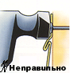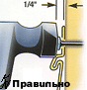

Виниловый сайдинг прибивают так, чтобы не препятствовать возможному растяжению-сжатию.
Необходимо оставлять зазор в 5-6 мм для возможного расширения при креплении панелей к фаскам и кромкам

2. Установка сайдинга.

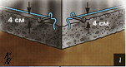
2.1. Найти самый нижний уровень старого сайдинга или другой облицовки на стене дома. Частично вбить гвоздь на 3,8-4,0 см выше, чем нижний уровень. Вбить таким же образом гвоздь на другом углу стены. С помощью бечевки и мела отбить на стене ровную прямую линию между гвоздями. Повторить эту процедуру вокруг всего дома.

2.2. Установить стартовую полосу верхним обрезом на меловую линию. Прибить гвоздями стартовую полосу вдоль меловой линии. При наличии на стене впадин, подложить под стартовую полосу прокладку чтобы избежать волнового эффекта.

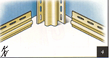
2.3. Внутренний угол устанавливается на существующем стыке двух стен, на 6 мм ниже края стартовой полосы. Необходимо оставить сверху расстояние до карниза, достаточное для установки софита. Прикрепить деталь, забив гвозди в верхние отверстия по обе стороны детали. Деталь должна висеть на этих двух гвоздях. Угловые детали должны ровно подниматься вверх по стене до карниза. Прибить деталь к прилегающим стенам, вбивая гвозди на дистанции 20-40 см друг от друга, располагать их по центру отверстий для гвоздей, предусмотренных в детали. Это обеспечит возможное вертикальное расширение. Подобная процедура выполняется и для детали внешнего угла.

2.4. Установить внешний угол, оставляя сверху расстояние в 6 мм до карниза или J-рейки. Прикрепить деталь, забив гвозди в верхние отверстия по обе стороны детали. Деталь должна висеть на этих двух гвоздях. Расположить гвозди по центру отверстия для гвоздей, предусмотренных в деталях, на дистанции 20-40 см друг от друга.

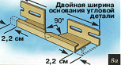
2.5. Если есть необходимость закрыть внешний угол с верхней или с нижней стороны, то для изготовления крышки отрезать от детали J-рейки, равный двойной ширине внешнего угла (считая по основанию угловой детали). Вырезать в центре угол 90 градусов.
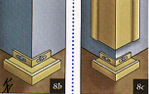
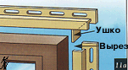
Затем отрезать по 2,2 см с каждой стороны, оставив прибиваемые края. Согнуть J-рейку по центру и прибить к внешнему углу дома. Затем вставить деталь внешнего угла в образовавшийся канал и пробить. Если ширины j-рейки будет недостаточно для установки в нее угловой детали, то отрезать внутреннюю замкнутую часть, увеличивая тем самым ее ширину. J-рейка устанавливается на верх и по бокам оконных и дверных проемов. J-рейка также может быть установлена под окном или дверью в качестве завершающего элемента. Для формирования углов отрезать и установить край j-рейки по обрезу оконного проема. Другую деталь j-рейки установить над оконным проемом, поверх боковых j-реек. В дне j-рейки, установленной над окном, вырезать ушко и отогнуть его вниз. На боковой части вертикальной j-рейки сделать вырез длиной 2 см., срезать сторону верхней j-рейки под углом 45 градусов. Соединить верхнюю и боковые j-рейки.
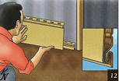
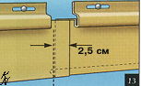
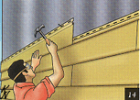
2.6. Установку панелей сайдинга начинать с тыловой части дома, двигаясь к фасаду. Вставить нижний край первой панели в стартовую полосу и прибейте верхний край к стене. Каждая панель должна перекрывать предыдущую на 2,5-3 см. Последний гвоздь должен располагаться на расстоянии минимум 10 см. от края панели. Второй ряд устанавливать, каждый раз начиная с тыловой части дома и двигаясь к фронтону. Стыки панелей сайдинга располагать так, чтобы стык верхнего ряда не был над стыком или рядом со стыком нижнего ряда. Оставлять расстояние в 6 мм между панелью и угловыми деталями и j-рейками вокруг окон.

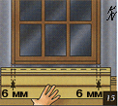
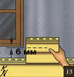
2.7. При установки панелей сайдинга под окном установить деталь верхней кромки по ширине проема заподлицо с рамой. Образовавшиеся выступы должны быть лицевой стороной наружу и затем закладываются под верхнюю кромку сайдинга.
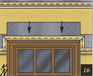
Возможно установить верхнюю кромку в комбинации с j-рейкой. Для этого сначала установить j-рейку, а затем верхнюю кромку, так, чтобы она оказалась внутри j-рейки. Такая комбинация обеспечивает лучший внешний вид.

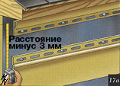
2.8. Установить деталь верхней кромки. Прибить финишную рейку к стене заподлицо к карнизу.
Измерить расстояние между верхом внутреннего паза верхней кромки и выступом панели сайдинга внизу и вычесть 3 мм.
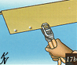
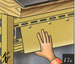
Отрезать верх панели по этой мерке. Приложить обрезанную панель сайдинга к верхней кромке и провести линию, где обе детали встречаются. С помощью пассатижей-перфоратора проделайте отверстия в сайдинге на 6 мм ниже верхнего обреза с интервалом в 17-20 см, выступы лицевой стороной наружу.
Замкнуть нижний обрез сайдинга с нижней панелью.
Край с выступами защелкнуть в паз финишной рейки. Не вбивать гвозди в лицевую сторону панели!

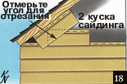
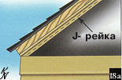
2.9. При установке сайдинга на фронтонах измерить угол наклона крыши, используя отрезок панели. Соединить его с панелью внизу. Другой отрезок панели приложить к коньку крыши. Отмерить линию угла у том месте, где обе панели перекрывают друг друга. Полученный таким образом шаблон для обрезки конца сайдинга должен быть установлен с одной стороны фронтона.

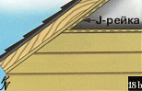
Установить J-рейку на фронтоне под свесом крыши, прибить в соответствии с правилами. Если необходимо использовать не одну j-рейку, стыковка деталей осуществляется так же, как и деталей верхней кромки. Замкнуть панель сайдинга с нижней панелью и вставьте в паз J-рейки.

2.9. При установке сайдинга на фронтонах измерить угол наклона крыши, используя отрезок панели. Соединить его с панелью внизу. Другой отрезок панели приложить к коньку крыши. Отмерить линию угла в том месте, где обе панели перекрывают друг друга. Полученный таким образом шаблон для обрезки конца сайдинга должен быть установлен с одной стороны фронтона. Установить J-рейку на фронтоне под свесом крыши, прибить в соответствии с правилами.
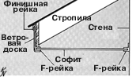
Если необходимо использовать не одну j-рейку, стыковка деталей осуществляется так же, как и деталей верхней кромки. Замкнуть панель сайдинга с нижней панелью и вставьте в паз J-рейки.

2.10. При установке винилового софита необходимо учитывать свес крыши. Если крыша имеет открытый свес, необходимо использовать F-рейку, прибив ее к стене дома. Используя уровень, сделать на стене карандашом метки, параллельные нижнему краю свеса. От этих меток отмерить вверх 2,2 см и провести линию мелом. Вдоль этой линии прибить F-рейку, установив край с отверстиями для гвоздей на меловую линию. Если свес крыши отстоит от стены на более чем 45 см, следует установить дополнительную опорную балку. Если карниз имеет закрытый свес, необходимо использовать J-рейку , установив ее на стене напротив свеса. Измерить расстояние между внутренними пазами F- и J-реек (между свесом крыши и противоположной стеной) и вычесть 6 мм для возможного растяжения-сжатия. Отрезать софит по этой длине. При длине свеса более чем 90 см. добавить по 6 мм с каждой стороны. Установить софит, вставляя его в кромки.
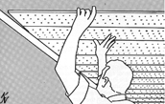
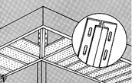
Прибивать каждую панель по центру отверстия для гвоздей до того, как ставится следующая. Установив первую панель, вставить вторую панель в прибитую, защелкнув их края. При ширине свеса более 45 см требуется дополнительное крепление. В углах поворота обрезать панель софита под углом 45 градусов. Использовать две J-рейки, соединенных задними стенками, для создания дополнительной поддержки панелей.
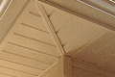
Закрыть конец софита, используя J-рейку. Прибить J-рейку к краю свеса так, чтобы захватить F-и J-рейки, поддерживающие софит.

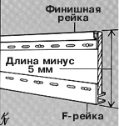
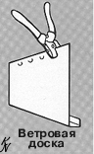
2.11. Ветровую доску приложить к F-рейке, и к финишной рейке, прикрепленной к свесу крыши, и к финишной рейке, прикрепленной под крышей. Отмерить ширину ветровой доски, вычесть 5 мм и отрезать от панели. Замкнуть нижний край ветровой доски на дне F-рейки.

На верхнем крае ветровой доски с помощью пассатижей-перфоратора сделать выступы на расстоянии 15 см друг от друга.

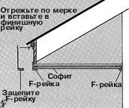
Верхний край ветровой доски заправить в паз финишной рейки. Не прибивайте ветровую доску по лицевой стороне! Для обеспечения ровной и правильной установки при примерке и установке реек проведите мелом линии, по которым устанавливайте рейки и ветровую доску.

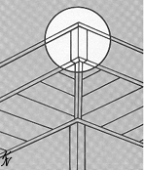
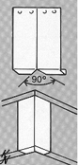
2.12. Для изготовления крышки для угла, отрезать от ветровой доски кусок длиной 14-15 см. На обороте провести вертикальную линию по центру. С каждой стороны от этой линии вырезать по 45 градусов. Согнуть отрезок по центральной линии, сделав уголок.

Обрезать края ветровой доски в углах. На верхнем обрезе крышки для угла сделать выступы с помощью пассатижей-перфоратора. Зацепить крышку за нижний край ветровой доски, верх защелкнуть в пазу финишной рейки.

Обращаем Ваше внимание, что использование J-рейки, F-профиля и софитов в цвете Musket Brown и других ярких цветах на видимых частях карнизных свесов не предусматривается производителем.
Данные элементы предназначены для использования при подшивке карнизных свесов, так как стойкость цвета материала не подразумевает длительного прямого воздействия УФ-лучей.

